Cáncer Cervical
El cáncer cervical se forma en el epitelio de revestimiento interior del cérvix, donde se unen la vágina y el útero. El desarrollo del cáncer cervical es típicamente lento, y ocurre después de un periodo largo de años. La evolución hacia el cáncer cervical empieza con el desarrollo de cambios precancerosos en células normales. La mayoría de estos cambios, aun sin ser tratados, no progresarán a cáncer. Sin embargo, la Sociedad Americana del Cáncer estima que en el 2016, 12,990 mujeres serán diagnosticadas con cáncer cervical invasivo y 4,120 morirán a causa de ello en los Estados Unidos. 1
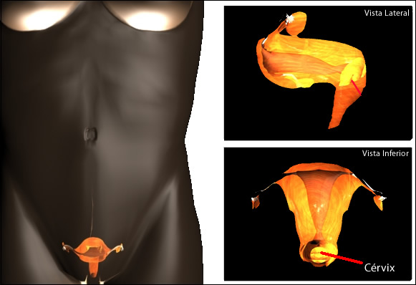

l cáncer cervical es comúnmente diagnosticado en mujeres de mediana edad, la mitad de ellas son diagnosticadas a los 35 y 55 años. Es raro ver cáncer cervical en mujeres menores a 20 años, pero aproxiamadamente 20% de los casos ocurren en mujeres mayores a 65, demostrando la necesidad de procedimientos continuos de revisión. La tasa de supervivencia de 5 años es actualmente 71% y mejoras en la revisión y el desarrollo de vacunas preventivas han disminuido la incidencia de cáncer de etapa tardía.
Las siguientes secciones contienen información sobre:
- Anatomía del Sistema Reproductor Femenino  - Tipos de Cáncer Cervical  - Factores de Riesgo  - Vacuna para el Cáncer Cervical  - Síntomas  - Detección y diagnóstico  - Reporte de Patología y Etapificación  - Tratamiento  - Sección de Resumen  - Cáncer Cervical: Sección de Resumen | Juegos interactivos de CQ:  - Conozca el flujo  - Escoja una parte  - La Cuadrícula  Material educativo de CQ:  - Pueblo de la Conciencia del Cáncer Cervical  - Currículum de cáncer cervical  - Póster de cáncer cervical
Ver una entrevista con el especialista en cáncer cervical, el Dr, Ira Horowitz
Aprende más acerca de cáncer cervical o realiza una cita en Winship Cancer Institute of Emory University.

Anatomía Del Sistema Reproductor Femenino
El cuello uterino o cérvix es parte del tracto reproductor femenino. Forma la parte inferior del útero o matriz. El endocérvix superior se conecta al útero y la región ectocervical inferior se abre a la vagina. Esta conexión permite el paso del feto durante el parto. 2
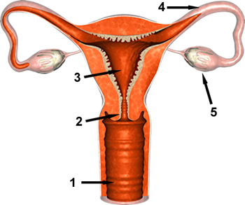
La imagen superior muestra las partes más importantes del tracto reproductor femenino.
- Vagina - Órgano sexual femenino, canal para el paso del flujo de sangre menstrual y del feto durante el parto
- Cuello uterino o cérvix - Región que conecta el útero a la vagina; los músculos del cérvix sostienen el peso del feto durante el embarazo
- Útero (vientre) - Donde el óvulo fecundado se convierte en feto y es alimentado hasta el nacimiento. Las paredes del útero son gruesas y están forradas con músculos
- Trompa de Falopio - Donde el óvulo es fecundado por un esperma
- Ovario - Produce y almacena gametos (los óvulos) y produce las hormonas sexuales femeninas: el estrógeno y la progesterona
Aprende más acerca de cáncer cervical o realiza una cita en Winship Cancer Institute of Emory University.

Tipos De
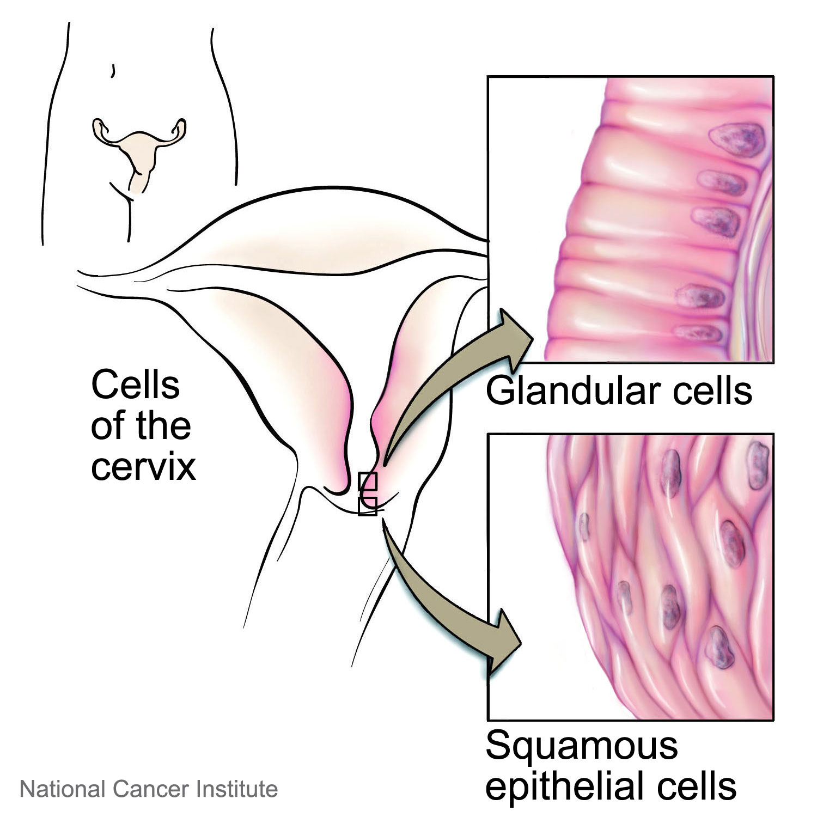
Hay dos tipos de cáncer cervical: el carcinoma epidermoide (de células escamosas) y el adenocarcinoma. Éstos se distinguen por su apariencia microscópica. Ambos comienzan en las células que revisten a los órganos huecos, pero las células escamosas tienen una apariencia delgada y plana mientras que los adenocarcinomas consisten de células con funciones secretorias. El carcinoma epidermoide es mucho más común y constituye aproximadamente un 90% de los casos de carcinoma cervical. Ambos tienen factores de riesgo, pronósticos y tratamientos similares. 3
Escucha cómo Lori Grice, sobreviviente de cáncer cervical, reaccionó a su diagnóstico de adenocarcinoma haciendo click en la imagen debajo.

